三角形和平面座標 五年___班____號 姓名：_________

一、選擇題：每題3分，共15分
1.（ ）下面是唱片行的CD櫃，按照唱片演唱者的第一個英文字母來分類放置。第三層第7格，放的是哪個英文字母開頭的唱片？
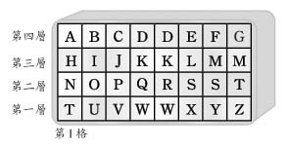(1)J (2)K (3)L (4)M
2.（ ）承上題，開頭為英文字母Q的唱片，應該放在哪裡？(1)第二層第3格 (2)第二層第4格 (3)第三層第3格 (4)第三層第4格
3.（ ）有一個三角形，它既不是銳角三角形，也不是直角三角形，那它是什麼三角形？(1)正三角形 (2)等腰三角形 (3)等腰直角三角形 (4)鈍角三角形
4.（ ）在一個三角形中，最多有能幾個直角？(1)1個 (2)2個 (3)3個 (4)不一定
5.（ ）任何一個三角形，它的3個內角和一定都是幾度？(1)45度 (2)90度 (3)180度 (4)360度
二、填充題：每格2分，共10分
1.三角形中，三內角分別為60°，25°，95°，此三角形叫做( )三角形。
2.一個等腰三角形的底角是57度，則這個圖形是( )三角形。
3.等腰直角三角形的每個底角都是( )度。
4.直角三角形中，有( )個直角和( )個銳角。
三、勾選題：每題4分，共12分
1.下面各組長度的竹棒，哪些可以圍成一個三角形？
（ ）A. 2公分、9公分和9公分。
（ ）B. 3公分、7公分和12公分。
（ ）C. 4公分、6公分和12公分。
（ ）D. 5公分、5公分和13公分。
（ ）E. 6公分、11公分和13公分。
2.下面各組長度的竹棒，哪些「不可以」圍成一個三角形？
（ ）A. 5公分、6公分和10公分。
（ ）B. 8公分、12公分和14公分。
（ ）C. 9公分、9公分和18公分。
（ ）D. 4公分、12公分和18公分。
（ ）E. 6公分、13公分和18公分。
3.觀察圖中棋盤的規律，推測下面的哪些方格是黑色格子？
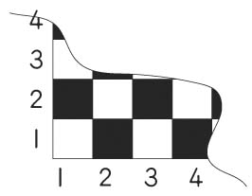
（ ）A.第1行第6列。
（ ）B.第2行第3列。
（ ）C.第3行第5列。
（ ）D.第4行第6列。
（ ）E.第4行第7列。
四、標出坐標畫畫看：共21分
1.標示各點坐標，再連起來。(7分)
(4,8)→(6,0)→(0,5)→(8,5)→(2,0)→(4,8)
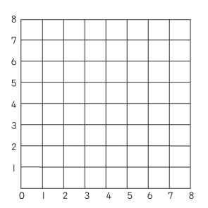
2.標示各點坐標，再連起來。(14分)
(0,3)→(3,3)→(3,0)→(5,0)→(5,3)→(8,3)→(8,5)→(5,5)→(5,8)→(3,8)→(3,5)→(0,5)→(0,3)
五、回答問題：每格2分，共42分
1.看圖寫出下列各點坐標。
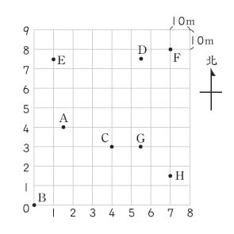
A( , ) B( , ) C( , )
D( , ) E( , ) F( , )
G( , ) H( , )
2.看圖回答下列問題。
A.雨傘放在第( )行第( )列。
B.衣服放在第( )行第( )列。
3.看圖回答下列問題。
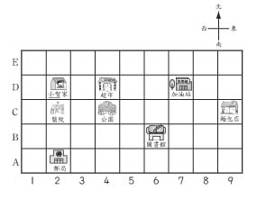A.加油站在小智家的( )方。
B.超市在公園的( )方。
C.郵局在醫院的( )方。
4.下圖兩個三角形是全等三角形。
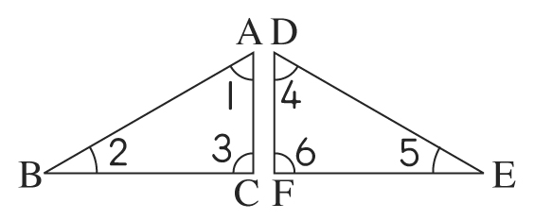
A.邊AC的對應邊是邊( )。
B.角2的對應角是角( )。
5.下面A、B兩圖，沿虛線剪開後，圖中右邊的方格內應該要填多少？
A.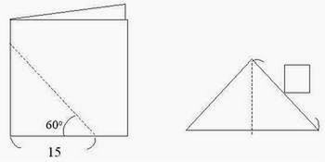
B.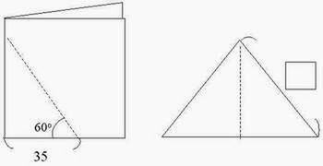
6.一個三角形中，邊a、邊b和邊c所對的角分別是68度、54度和58度。
A.邊( )的長度最長。
B.邊( )的長度最短。

